Creperia

Índice Geral

1. Introdução 3
2. Plano de Gerenciamento de Escopo 3
3. Termo de Abertura do Projeto 10
4. Matriz de rastreabilidade de requisitos 14
5. Declaração de Escopo do Projeto......................................................................................17
6. EAP - Estrutura Analítica do Projeto; 20
7. Dicionário da EAP; 21

Introdução

Este projeto tem por objetivo desenvolver o planejamento e implantação de um empreendimento sustentável, atuante no ramo de alimentação. A Creperia será um restaurante especializado em crepes, que prima pela sustentabilidade, demonstrando preocupação com a preservação do meio-ambiente e respeito para com a sociedade nos quais está inserido e atua.
O ramo alimentício foi escolhido por tratar-se de um mercado de fácil inserção, com baixa barreira à entrada de novas empresas, principalmente quando alinhado às exigências do público alvo.
O empreendimento pretende usar a sustentabilidade como fator de inovação e diferencial positivo no mercado, alicerçado na compreensão de que os consumidores, cada vez mais informados e conscientes da importância do uso dos recursos naturais de forma inteligente e racional para que se mantenham no futuro, exercem uma pressão constante sobre o mercado em busca de produtos e serviços cujas práticas de produção e de prestação de serviços estejam alinhadas às necessidades globais de preservação ambiental.

Plano de Gerenciamento de Escopo
PROJETO CREPERIA
PLANO DE GERENCIAMENTO DE ESCOPO
Elaborado por: Jacqueline Oliveira e Camille Goularte | Versão: 1
Aprovado por: Gisele Nunes e Luciana Salazar | Data: 14/09/2014
Descrição do(s) documento(s) que será(ão) utilizado(s) para acompanhamento do Escopo

I – Introdução
O presente Plano de Gerenciamento do Escopo estabelece as diretrizes sobre como o escopo do projeto CREPERIA será definido, documentado, verificado, gerenciado e controlado. O documento aborda as regras e referências para a construção e manutenção da linha de base do escopo, estabelecendo:
      - Roteiro de preparação para declaração detalhada do escopo, bem como o tratamento de suas mudanças;
- Procedimentos para construção da Estrutura Analítica do Projeto (EAP) com as respectivas regras para sua aprovação e manutenção ao longo do projeto;
- Regras para aceitação dos entregáveis (pacotes de trabalho);
- Procedimentos para gerenciamento de mudanças do escopo do projeto.

Como regra, todos os projetos da empresa devem estar alinhados com as diretrizes do planejamento estratégico, devendo ser norteados pelas informações apresentadas na Declaração de Escopo, na Estrutura Analítica do Projeto (EAP) e em seu Dicionário da EAP.
Nenhum trabalho deve ser realizado pela equipe do projeto que não esteja definido nestes documentos.

II- Definição do Escopo

A definição do escopo do projeto será desenvolvida com base no Termo de Abertura do Projeto e na Coleta de Requisitos das partes interessadas (Stakeholders), considerando, ainda, os ativos e condicionantes do ambiente organizacional.

A coleta de requisitos será efetuada aplicando-se as técnicas de brainstorming entre os membros da equipe do projeto associada à Técnica de aplicação de questionários para priorização dos requisitos e entrevistas com os principais stakeholders.
Todos os requisitos do projeto serão definidos e documentados na Matriz de Rastreabilidade de
Requisitos, conforme modelo abaixo.

PROJETO CREPERIA
MATRIZ DE RASTREABILIDADE DE REQUISITOS
Cod | Descrição | Parte interessada | Fonte ou Origem | Prioridade | Versão | Status | Data de conclusão

Para preenchimento da Matriz de Rastreabilidade de Requisitos devem ser seguidas as seguintes orientações:
Código: cada requisito registrado deve ser identificado por um número específico;
Descrição: deve identificar claramente a necessidade e expectativa da parte interessada;
Parte interessada: deve identificar o stakeholder que apontou o requisito;
Fonte ou Origem: deve indicar o documento de origem onde foi identificado o requisito (ata de reunião, ofício recebido, Termo de Abertura do Projeto, entrevista, etc.);
Prioridade: é definida pela equipe do projeto avaliando-se o grau de influência do stakeholder associado ao grau de impacto sobre o projeto;
Versão: indica o número da versão em que o requisito foi inserido;
Status: indica se o requisito está ativo, se foi cancelado ou rejeitado, se foi adiado, adicionado ou aprovado;
Data de conclusão: indica a data de atendimento ou cancelamento do requisito.

A decisão de quais requisitos serão atendidos e quais serão rejeitados ou adiados será tomada ao longo do desenvolvimento do projeto pelo Gerente do Projeto, com aprovação do Sponsor / Patrocinador. Os requisitos não atendidos serão elencados na Declaração de Escopo como item fora do escopo (exclusões / não escopo).
O escopo do produto e o escopo do projeto serão descritos detalhadamente na Declaração de Escopo.

III - Elaboração da Estrutura Analítica de Projeto (EAP) e do Dicionário da EAP

A EAP será definida pela equipe do projeto com base na Declaração do Escopo e conterá todas as entregas previstas e necessárias para atendimento ao escopo do produto e escopo do projeto. Para sua construção a equipe do projeto se utilizará de EAPs criadas para projetos semelhantes.

A EAP será confeccionada utilizando-se o programa WBS Chart Pro 4.8. Cada elemento da EAP será identificado por numeração específica (código de conta), conforme a seguinte hierarquia:
- Nível 0: é o primeiro nível da EAP e compreende o nome do projeto, sendo identificado pelo número 1;
- Nível 1: será representado pela numeração 1.1, 1.2, 1.3 e assim sucessivamente;
- Nível 2: será representado pela numeração 1.1.1, 1.1.2, 1.1.3 e assim sucessivamente;

A decomposição da EAP será efetuada até se chegar aos Pacotes de Trabalho, último nível a ser descrito.
A EAP será revisada continuamente ao longo do desenvolvimento do projeto. Possíveis alterações em sua estrutura devem ser documentadas e aprovadas pelo Gerente do Projeto.
Os Pacotes de Trabalho serão descritos e detalhados no Dicionário da EAP, documento que também conterá os critérios para aceitação, conforme modelo abaixo.

PROJETO CREPERIA
DICIONÁRIO DA EAP
Cod. de contas EAP | Pacote de Trabalho | Descrição | Critério de Aceitação

IV- Verificação e Aceitação de Entregáveis
A responsabilidade pela verificação do escopo será de responsabilidade do Gerente do Projeto e será efetuada através de reuniões quinzenais de acompanhamento do projeto. Cada Pacote de Trabalho deverá ter aceitação formal do cliente, documentando-se sua aceitação ou necessidade de ajustes através do modelo de Termo de Aceite de produtos e Serviços apresentado abaixo.

PROJETO CREPERIA
TERMO DE ACEITE DE PRODUTOS E SERVIÇOS
Cod. de contas EAP | Pacote de Trabalho | Resultado da Avaliação | Comentários (pendências e  plano de ação)
Elaborado por: |  |  | Data:
As entregas descritas acima são consideradas aceitas. Os abaixo assinados concordam com eventuais planos de ação propostos.
Aprovações
Nome | Assinatura | Cargo | Data

V - Procedimentos para Mudanças de Escopo do Projeto

Os projetos são suscetíveis a mudanças de escopo que podem causar impactos no cronograma, no orçamento, na qualidade, dentre outros.
Assim, torna-se necessário a oficialização de um procedimento para:
- Determinar o fluxo de solicitação de mudança de escopo;
- Oficializar um modelo de solicitação de mudança de escopo;
- Definir a forma de tratamento e resposta à solicitação de mudança de escopo.

A figura abaixo exemplifica o modelo de documento chamado SME (solicitação de mudança de escopo) que será utilizada neste projeto. O documento será enviado por e- mail a todos os participantes do projeto.

PROJETO CREPERIA
Solicitação de Mudança de Escopo - SME
Identificação da Mudança
Código do Projeto:
Número:
Gerente do Projeto:
Solicitante:
Função/cargo:
Email/Ramal:
Descrição da Mudança
Justificativa
Local | Data | Assinatura
Parecer do Gerente do Projeto
Identificação dos impactos
Cronograma:
Custo:
Qualidade:
Outros:
Local | Data | Assinatura
Parecer do Proprietário/Sponsor
Resultado | ( ) Aprovado | ( ) Rejeitado
Local | Data | Assinatura

Resumindo, a alteração de escopo deverá passar pelo seguinte processo:

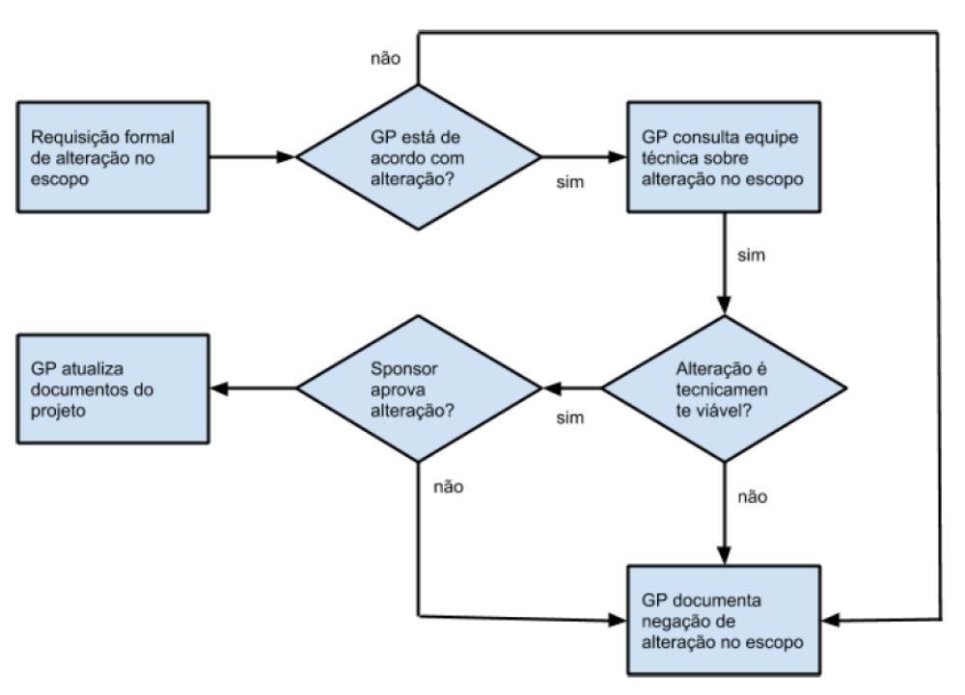

As regras para envio de solicitações de mudanças de escopo são:
- Seguindo a hierarquia estabelecida no projeto, todos os participantes com nível igual ou acima de Líder de Projeto poderão preencher a SME assim que for identificada uma necessidade de mudança de escopo no projeto;
- As necessidades de mudanças identificadas na base operacional devem ser informadas ao líder de projeto ou responsável superior, para preenchimento da SME;
- Todas as SMEs preenchidas devem ser encaminhadas ao gerente de projetos, que terá um prazo de 3 (três) dias úteis para apresentar o seu parecer;
- Após o parecer do gerente de projetos, este deverá encaminhar a SME para o Sponsor para aprovação final;
- Caso seja aprovada a SME pelo Sponsor, o Gerente de projetos deverá levar a SME para discussão na reunião semanal de avaliação do projeto com a presença do comitê de avaliação de SMEs, ou solicitar reunião extraordinária quando o impacto no projeto requerer medidas urgentes;
- Caso a mudança de escopo seja realmente aplicada, deverão ser alterados todos os documentos que compõem a linha base do projeto, bem como a geração de novo cronograma e orçamento, se assim for necessário.
- Caso aprovada a SME, o solicitante deverá abrir um incidente, via sistema de gestão de serviços, através do módulo de gerenciamento de mudanças, identificando o código do projeto e a descrição da mudança. Assim, o incidente será acompanhado via sistema pela equipe do projeto.
- As mudanças propostas que não forem aceitas formalmente pelo cliente e/ou pelo patrocinador do projeto não serão executadas.

VI - Autorização das Mudanças de Escopo
O gerente de projeto e o Sponsor autorizarão formalmente o procedimento aplicável, assinando o formulário de Solicitação de Mudança de Escopo (SME).
Porto Alegre, 01 de outubro de 2015

Elaboração do Plano: __________________________________________

Aprovação do Plano: ___________________________________________

Termo de Abertura do Projeto
PROJETO CREPERIA
TERMO DE ABERTURA DO PROJETO
Elaborado por: Jacqueline Oliveira e Camille Goularte | Versão: 1
Aprovado por: Gisele Nunes e Luciana Salazar | Data: 14/09/2014
Propósito ou Justificativa do Projeto
A empresa surgiu da constatação da ausência de uma loja especializada em crepes (concorrentes no mesmo segmento) no bairro Moinhos de Vento, que possui fluxo constante de pessoas de alto poder aquisitivo, executivos, turistas e moradores do bairro.

O ramo alimentício foi escolhido por tratar-se de um mercado crescente, de fácil inserção e com baixa barreira à entrada de novas empresas quando alinhado às exigências do público alvo.

Prédio/infraestrutura e recursos sustentáveis: consumidores, cada vez mais informados e conscientes da importância do uso dos recursos naturais de forma inteligente e racional para que eles se mantenham no futuro, exercem uma pressão constante sobre o mercado em busca de produtos e serviços cujas práticas de produção e de prestação de serviços estejam alinhadas às necessidades globais de preservação ambiental.

Descrição do projeto em alto nível
Abertura de um restaurante de pequeno porte especializado em crepes que terá foco em uma operação “ecologicamente sustentável”, tais como fornecedores de alimentos orgânicos, plano de destinação/reaproveitamento de resíduos, projeto arquitetônico pensado para captação de água da chuva e energia solar.

Objetivos específicos mensuráveis do projeto
- Implantar um restaurante especializado em crepes no prazo de 6 meses;
- Cumprir o custo estimado para o projeto (R$ 400.000,00);
- Implementar sistema de captação de água da chuva para reutilização em vasos sanitários e limpeza pesada (piso e calçada);
- Utilizar painéis solares para captação de energia;

Riscos de alto nível (preliminares, identificados já no início do projeto)
- Atraso nas obras civis.
- Atraso na entrega de equipamentos e materiais.
- Atraso na obtenção de licenças e alvarás de funcionamento.
- Mudança/falta de legislação e regulamentação que afetem o projeto.
- Falta de fornecedores qualificados.

Orçamento (ordem de grandeza) | Cronograma (prazos ou marcos)
R$ 400.000,00 (Quatrocentos mil reais) | Data de Início: 10 de Outubro de 2015  Data de término: 10 de Abril de 2016.
Requisitos para aprovação do projeto
- Cumprir orçamento aprovado.
- Cumprir prazos estabelecidos.
- Instalação de placas de energia solar para otimização de recursos naturais e sustentáveis.
- Implantação de sistema de captação de água da chuva.
- Mobiliário e equipamento em número e eficiência adequados às metas de clientes;
- Contratação de empresa terceirizada habilitada para realizar o treinamento dos funcionários de acordo com os padrões estabelecidos;

O projeto será considerado encerrado mediante aprovação do Sponsor.

Designação do Gerente do Projeto
Rafael Goularte é o Gerente do Projeto. Possui autonomia total na esfera do projeto. Possui autoridade funcional inerente ao cargo que ocupa. Esta autoridade se estende à contratação de recursos como mão de obra, materiais, máquinas e equipamentos, conforme diretrizes pré-definidas pelo sponsor do projeto.
No caso de alguma decisão afetar o escopo, custo ou prazo do projeto, o gerente de projetos deve proceder de acordo com o que está definido no Plano de Gerenciamento de Projetos.

Responsabilidades
- Revisar a documentação formal do projeto e tomar a decisão para aceitar a responsabilidade pelo projeto;
- Atuar como o ponto central de contato para toda comunicação formal relacionada ao projeto entre nossa organização e o cliente;
- Assegurar que os membros da equipe do projeto estejam cientes de suas responsabilidades e também, que todos os compromissos assumidos pelos indivíduos sejam realizados;
- Gerenciar os compromissos contratuais para realizá-los em tempo, dentro do orçamento e com satisfação do cliente;
- Elaborar e atualizar o Plano de Projeto com a anuência expressa do cliente;
- Controlar os custos, cronograma, orçamento e variações técnicas dentro das margens estabelecidos no projeto;
- Manter toda documentação atualizada nos sistemas, bem como na base de conhecimento;
- Seguir todos os processos e padrões metodológicos;
- Reportar formalmente o status do projeto aos sponsors regularmente, evitando surpresas.
_______________________________________________________________________
_______________________________________________________________________
Autoridade
- Para engajar e substituir o pessoal da equipe de projeto quando necessário e dirigir as atividades da equipe;
- Para acessar os contatos com o cliente em todos os assuntos relativos a este projeto;
- Para acessar os Gerentes de Recursos em todos os assuntos relativos ao projeto;
- Para controlar o orçamento do projeto;
- Para dirigir ações de monitoração de atividades referentes à tempo, custo, risco, desempenho e qualidade de forma a garantir que todos os problemas são prontamente identificados, reportados e solucionados;
- Para contatar através das unidades funcionais e com todos os níveis de gerencia visando realizar os objetivos do projeto;
- Para delegar responsabilidades e autoridade do projeto aos membros de sua equipe.
______________________________________________________________________
_____________________________________________________________________

Aprovação
Departamento
Nome e cargo
Data

Matriz de rastreabilidade de requisitos

PROJETO CREPERIA
MATRIZ DE RASTREABILIDADE DE REQUISITOS

Elaborado por: Jacqueline Oliveira |  |  | Versão: 1
Aprovado por:Gisele Nunes |  |  | Data: 14/09/2014
Requisitos para os objetivos do projeto

RQ | Descrição | Parte interessada |  | Fonte ou origem | Prioridade | Versão | Status | Data conclusão
01 | Respeitar orçamento definidos | Proprietário |  | Escopo do projeto | Alta | 1.0 | Ativo | 10/04/2016
02 | Respeitar prazos definidos | Proprietário |  | Escopo do projeto | Alta | 1.0 | Ativo | 10/04/2016
03 | Atender às exigências dos órgãos regulamentadores | Órgãos Governamentais |  | Legislação | Alta | 1.0 | Ativo | 10/04/2016
04 | Utilizar produtos orgânicos no preparo das refeições | Proprietário |  | Escopo do projeto | Alta | 1.0 | Ativo | Fornecedores contratados até 10/04/2016
05 | Imóvel ser no bairro Moinhos de Vento | Proprietário |  | Escopo do projeto | Alta | 1.0 | Ativo | 30/10/2015
06 | Imóvel com aproximadamente 60m² | Proprietário |  | Escopo do projeto | Alta | 1.0 | Ativo | 30/10/2015
07 | Usar embalagens biodegradáveis | Proprietário |  | Termo de Abertura | Média | 1.0 | Ativo | Fornecedores contratados até 10/04/2016
08 | Implantar sistema de captação de água da chuva | Proprietário |  | Termo de Abertura | Alta | 1.0 | Ativo | 10/04/2016
09 | Implantar sistema de captação de água da chuva | Clientes |  | Pesquisa de opinião | Alta | 1.0 | Ativo | 10/04/2016
10 | Utilizar placas de energia solar | Proprietário |  | Termo de Abertura | Alta | 1.0 | Ativo | 10/04/2016
11 | Utilizar placas de energia solar | Clientes |  | Pesquisa de opinião | Alta | 1.0 | Ativo | 10/04/2016
12 | Plano de destinação de resíduos | Proprietário |  | Termo de Abertura | Alta | 1.0 | Ativo | 10/04/2016
13 | Plano de destinação de resíduos | Clientes |  | Pesquisa de opinião | Alta | 1.0 | Ativo | 10/04/2016
14 | Respeitar horários de silêncio na operação e implantação | Moradores |  | Legislação Municipal | Alta | 1.0 | Ativo | 10/04/2016
15 | Manter limpeza do local durante implantação | Moradores |  | Ofício recebido | Alta | 1.0 | Ativo | 10/04/2016
16 | Respeitar as normas de acessibilidade | Clientes |  | Legislação | Alta | 1.0 | Ativo | 10/04/2016
17 | Cervejas artesanais de produtores locais | Clientes |  | Escopo do projeto |  | 1.0 | Ativo | Fornecedores contratados até 10/04/2016
18 | Servir almoço e jantar | Clientes |  | Pesquisa de opinião | Alta | 1.0 | Ativo | Indefinidamente a partir da abertura
19 | Preços acessíveis | Clientes |  | Mercado | Média | 1.0 | Ativo | Indefinidamente a partir da abertura
20 | Convênio com estacionamentos | Clientes |  | Pesquisa de opinião | Média | 1.0 | Ativo | Fornecedor contratado até 10/04/2016
21 | Pedido na mesa em até 15min | Clientes |  | Escopo do projeto | Alta | 1.0 | Ativo | Indefinidamente a partir da abertura
22 | Opções vegetarianas | Clientes |  | Pesquisa de opinião | Alta | 1.0 | Ativo | Menu definido até 10/04/2016
23 | Opções de bebidas naturais | Clientes |  | Pesquisa de opinião | Alta | 1.0 | Ativo | Indefinidamente a partir da abertura
24 | Ter no Menu Bebidas alcoólicas | Clientes |  | Escopo do projeto | Alta | 1.0 | Ativo | Indefinidamente a partir da abertura
25 | Sirva carne | Clientes |  | Escopo do projeto | Baixa | 1.0 | Ativo | Indefinidamente a partir da abertura
26 | Serviço de tele- entrega | Clientes |  | Pesquisa de opinião | Baixa | 1.0 | Adiado | Implantado até 10/04/2016
Status: Ativo, adiado, adicionado, aprovado, cancelado, reprovado.

- Declaração de Escopo do Projeto

PROJETO CREPERIA
DECLARAÇÃO DO ESCOPO DO PROJETO
Elaborado por: Jacqueline Oliveira e Camille Goularte | Versão: 1
Aprovado por: Gisele Nunes e Luciana Salazar | Data: 14/09/2014
Descrição do escopo do projeto e critérios de aceitação
Abertura de um restaurante especializado em crepes, localizado, preferencialmente, no bairro Moinhos de Vento, Porto Alegre. No local estará evidenciada a preocupação com o meio ambiente, seja através de estruturas construídas/remodeladas especificamente para este fim, seja através de práticas social e ambientalmente responsáveis.

Fazem parte do escopo do projeto:

- Elaboração de documento de especificações de requisitos, onde são identificados os requisitos mais importantes para o sucesso do projeto, bem como seus respectivos demandantes (pesquisas, brainstorm, questionários, entrevistas...).
- Aluguel do imóvel com as características necessárias para o projeto (Bairro Moinhos de Vento e área destinada ao restaurante de aproximadamente 60m².)
- Reforma do imóvel alugado, visando a obtenção de uma infra-estrutura sustentável através de contratação de Empresa de Arquitetura.
- Adequação à legislação vigente, através da obtenção de licenças e alvarás de funcionamento.
- Instalação de painéis solares que garantam a principal fonte de energia e redução do consumo de energia elétrica.
- Instalação hidráulica que garanta o aproveitamento de água da chuva e redução de consumo de água provida pelo município.
- Layout adequado para coleta seletiva de resíduos, onde sejam disponibilizados coletores identificados.
- Definição do cardápio.
- Contratação de fornecedores.
- Contratação de funcionários (RH).
- Treinamento de funcionários e mão de obra especializada.
- Montagem da Cozinha do restaurante (maquinário, louças e utensílios em geral)
- Portfólio de produtos e marketing.

Critérios de Aceitação do projeto
- Cumprir orçamento aprovado.
- Cumprir prazos estabelecidos.
- Instalação de placas de energia solar para otimização de recursos naturais e sustentáveis.
- Implantação de sistema de captação de água da chuva.
- O cardápio deverá estar definido.

Entregas do projeto
- Controle
- Relatórios
- Atas de Reunião
- Plano de Gerenciamento de Projeto
- EAP
- Dicionário da EAP
- Declaração de Escopo
- Orçamento
- Cronograma
- Plano de Gerenciamento de Comunicação
- Plano de Gerenciamento das Aquisições
- Plano de Gerenciamento dos riscos
- Licenças e Alvarás
- Reforma do Imóvel
- Instalação de sistemas de Captação de agua da chuva
- Instalação de sistema de captação de energia solar
- Especificação de sistema de captação de energia solar
- Instalação de mobiliário e decoração
- Instalação de maquinas e equipamentos
- Especificação de maquinas e equipamentos
- Aluguel do imóvel
- Compra de máquinas, equipamentos e mobiliário
- Solicitação de propostas e orçamentos
- Negociação de Contratos
- Definição do cardápio e especificação dos produtos utilizados
- Soft Opening
- Teste dos equipamentos
- Treinamento de funcionários
- Marketing/Divulgação
- Elaboração de manuais de normas e procedimentos
- Relatório inicial de desempenho
- Inauguração do restaurante
- Relatório do projeto
- Relatório de lições aprendidas
Exclusões do projeto
- Serviço de Tele-entrega
- Não faz parte do escopo deste projeto a construção de um imóvel, mas a adequação de um imóvel já existente.
- Local acusticamente adaptado para sonorização de discoteca.
- O fornecimento de alimentação que não esteja discriminada no cardápio.

Restrições (Limitações impostas ao projeto: orçamento, prazo, tecnologia, etc.)
- A infra-estrutura sustentável deverá estar concluída até a data da preparação para a inauguração.
- A publicidade deverá estar operando um mês antes da inauguração do restaurante.
- Os funcionários deverão ser treinados 2 semanas antes da fase de soft opening do restaurante (abertura para testes 2 semanas antes da abertura oficial).

Premissas (Fatores assumidos como verdadeiros, suposições, hipóteses)
- Haverá um imóvel disponível na região cujas características atendem às necessidades do projeto.
- Os aspectos formais de contratação dos fornecedores se darão pela avaliação criteriosa da qualidade do produto e procedência;
- Haverá cooperação de todos os sócios no dia a dia da empresa;
- Toda a operação atenderá aos requisitos legais necessários pelos órgãos de fiscalização;

EAP - Estrutura Analítica do Projeto;

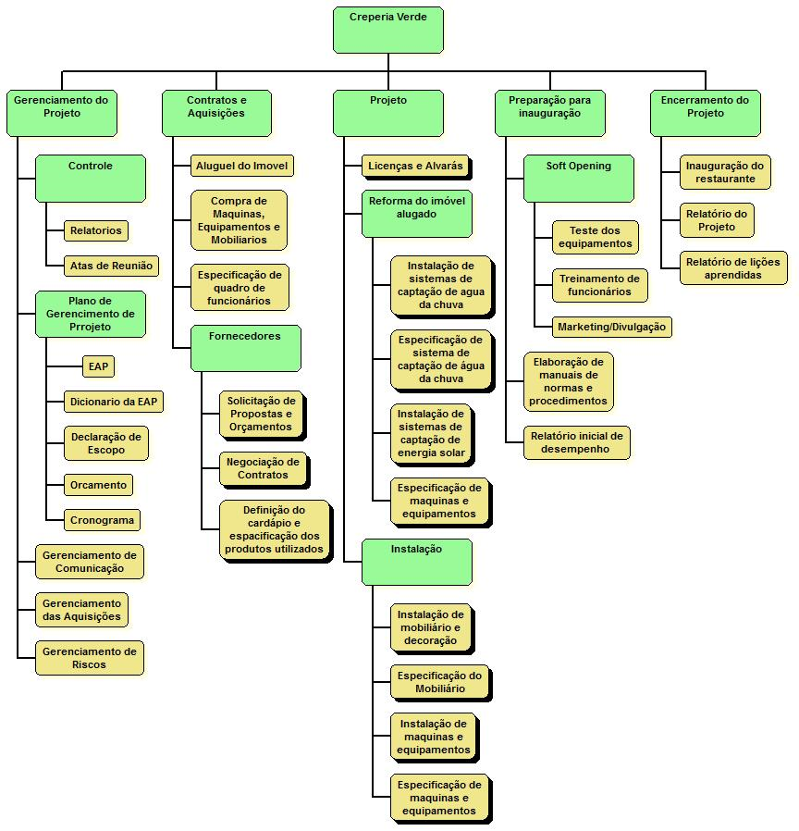

Aprovação:

Porto Alegre/RS, data

______________________________
Assinatura do Gerente do Projeto

Dicionário da EAP;
PROJETO CREPERIA
EAP
Elaborado por: Jacqueline Oliveira e Camille Goularte |  | Versão: 1
Aprovado por: Gisele Nunes e Luciana Salazar |  | Data: 27/09/2014
Identificação EAP | Pacote de Trabalho | Descrição | Critério de Aceitação
1.1 | Gerenciamento do Projeto
1.1.1 | Controle | São os processos realizados para comparar o desempenho real e o planejado do projeto de forma a identificar potenciais problemas e tomar ações corretivas. | Serão entregues aos sponsors do projeto sempre que necessário
1.1.1.1 | Relatórios | São elaborados relatórios semanais, pela equipe de gerenciamento do projeto, com andamento financeiro e controle de alterações no projeto e suas respectivas implicações no cronograma físico-financeiro. | Serão entregues aos sponsors do projeto sempre que necessário
1.1.1.2 | Atas de Reunião | As reuniões dividem-se em reuniões de trabalho da equipe de projeto e reuniões do gerente do projeto com o proprietário. Todas as reuniões terão Atas assinadas pelos participantes e entregue juntamente com o projeto. | Serão entregues impressas após o termino da reunião
1.1.2 | Plano de Gerenciamento de Projeto | É o relatório de Planejamento do Projeto no qual fica definido como o projeto será executado, monitorado e controlado. Deve ser entregue impresso em documentação do projeto. | Documento elaborado e divulgado para a equipe do projeto
1.1.2.1 | EAP | É uma decomposição hierárquica orientada à entrega do trabalho a ser executado pela equipe para atingir os objetivos do projeto e criar as entregas necessárias. Ela organiza e define o escopo do trabalho. Cada nível descendente representa uma definição cada vez mais detalhada dos trabalhos que serão realizados. Deve ser elaborado utilizando o Word e entregue impresso em documentação do projeto. | Documento elaborado e divulgado para a equipe do projeto
1.1.2.2. | Dicionário da EAP | É o documento que descreve cada componente da estrutura analítica do projeto (EAP). Deve ser elaborado utilizando o Word e entregue impresso em documentação do projeto | Documento elaborado e divulgado para a equipe do projeto
1.1.2.3 | Declaração de Escopo | É o documento que descreve o escopo do projeto, incluindo suas principais entregas, os objetivos, premissas, restrições, equipe principal e uma declaração breve do trabalho que será executado. Este documento fornece uma base inicial para as futuras decisões do projeto e para confirmar o entendimento comum do escopo do projeto. Deve ser entregue impresso em documentação do projeto. | Documento aprovado
1.1.2.4 | Orçamento | É o plano financeiro ou seja é o documento que mostra como foram alocadas as estimativas dos custos globais relativos ao planejamento de recursos matérias e humanos do projeto.  Deve ser entregue na forma de planilha Excel totalizando os custos mensalmente. | Deve atender as restrições orçamentárias
1.1.2.5 | Cronograma | É a disposição gráfica do tempo que será gasto na realização do projeto, de acordo com as atividades a serem cumpridas para possibilitar as várias entregas acordadas. Com definição de datas, marco, precedências para cada atividade e caminho critico. Deve ser elaborado em MS-Project e entregue impresso em documentação do projeto. | Cronograma será aceito respeitando a data de pré inauguração e inauguração do restaurante
1.1.3 | Plano de Gerenciamento de Comunicação | Documento a ser elaborado pelo gerente de projeto definindo a forma de como será feita a comunicação entre equipe de projeto e equipe de projeto com proprietário | Documento elaborado e divulgado para a equipe do projeto e proprietário
1.1.4 | Plano de Gerenciamento das Aquisições | É o relatório ou documento que estabelece os produtos ou serviços que necessitam ser adquiridos ou contratados. Para tanto deve identificar os possíveis fornecedores, a documentação necessária para suportar a contratação ou compra, especificar se será necessária licitação ou negociação direta com os fornecedores e como serão os critérios de seleção da melhor proposta. Deverá ser entregue impresso em documentação do projeto. | Documento elaborado e divulgado para a equipe do projeto
1.1.5 | Plano de Gerenciamento dos riscos | É o documento que identifica os prováveis riscos que podem ocorrer no projeto e desenvolver opções e ações para ampliar oportunidades e reduzir ameaças aos objetivos do projeto. Deverá ser entregue impresso em documentação do projeto. | Documento elaborado e divulgado para a equipe do projeto e proprietário
1.2 | Contratos e Aquisições
1.2.1 | Aluguel do imóvel | Busca nas imobiliárias e com ajuda de corretor de imóveis do imóvel ideal conforme definido pelos sponsors nos quesitos dimensão, valor e localização que esteja apto ao fim a que se propõe o negócio | Estar dentro do orçamento e proposta do local
1.2.3 | Compra de Maquinas, equipamentos e mobiliário | Consiste em todo maquinário e equipamentos necessários para elaboração dos alimentos, conservação dos alimentos e manutenção e funcionamento do local, bem como equipamentos da cozinha, aparelhos de ar condicionado, gerador, exaustores, mesas, cadeiras e todo e qualquer item necessário ao funcionamento da operação | Estar dentro do orçamento e especificação de marcas dos sponsors
1.2.4 | Fornecedores | Conjunto de empresas que proverão todos os produtos e serviços necessários para o desenvolvimento e execução do projeto. | Serem idôneos, sem pendências junto a órgãos reguladores e fiscalizadores, com excelente histórico profissional e atuarem de acordo com as melhores práticas de sustentabilidade e preservação do meio-ambiente.
1.2.4.1 | Solicitação de propostas e orçamentos | Levantamento de fornecedores para todos os itens necessários para a operacionalização do projeto e solicitação de orçamentos para levantamentos dos custos | Atenderem as necessidades em termos de produtos e serviços, enviarem orçamentos completos e documentados e oferecem o melhor benefício
1.2.4.2 | Negociação de Contratos | Acordo para o fornecimento de bens e serviços contratados em que se descreva detalhadamente o que será fornecido, como, quando e onde e em que se especifique prazos e valores acordados. | Documentar detalahadamente os acordos com os fornecedores em contratos formalizados e assinads pelo fornecedor e pelo Gerente de Projetos
1.2.4.3 | Definição do cardápio e especificação dos produtos utilizados | Definição em detalhe dos itens que constarão no menu da Creperia | Atender os requisitos do projeto e seu orçamento e ser aprovado pelo Sponsor
1.3 | Projeto
1.3.1 | Licenças e Alvarás | São o conjunto de liberações formais feitas pela prefeitura e demais órgãos governamentais responsáveis pela fiscalização e autorização para funcionamento de acordo com normas legais, de saúde e de segurança | O recebimento de todas as licenças e de alvará de funcionamento para que o estabelecimento possa operar legalmente, oferecendo o serviço de alimentação a que se propõe.
1.3.2 | Reforma do Imóvel | Será o conjunto de adaptações feitas no imóvel a fim de transformá-lo no local a que se destina. Será feito de acordo com projeto apresentado pelo escritório de arquitetura contratado para tal fim. | Deverá estar dentro de orçamento aprovado pelos sponsors e ser aprovado esteticamente pelos mesmos
1.3.2.1 | Instalação de sistemas de Captação de agua da chuva | critério solicitado pelos sponsor que tem como objetivo economia de água. A água da chuva captada por este sistema (solução a ser apresentada pela equipe de arquitetos) deverá ser utilizada nos vasos sanitários, lavagens de pisos, rega de plantas e limpeza em geral | deverá estar dentro de orçamento pré-aprovado pelos sponsors e ser aprovado esteticamente pelos mesmos
1.3.1.2 | Especificação de sistema de captação de água da chuva | Documento formal em que se especifica todas as características físicas e operacionais do sistema de captação de água da chuva a ser utilizado na Creperia. | deverá estar dentro de orçamento pré-aprovado pelos sponsors e ser aprovado funcional e esteticamente pelos mesmos
1.3.1.3 | Instalação de sistema de captação de energia solar | critério solicitado pelos sponsors que tem como objetivo economia de energia elétrica e de gás. Está energia será utilizada para quando possível alimentar iluminação e agua quente do local. | estar dentro do orçamento e aprovado esteticamente pelos sponsors
1.3.1.4 | Especificação de sistema de captação de energia solar | Documento formal em que se especifica todas as características físicas e operacionais do sistema de captação de energia solar a ser utilizado na Creperia. | deverá estar dentro de orçamento pré-aprovado pelos sponsors e ser aprovado funcional e esteticamente pelos mesmos
1.3.3 | Instalação | É o conjunto de itens que precisarão ser instalados na Creperia para que ela possa operar efetivamente de acordo com o escopo do projeto | Estar dentro do orçamento e da proposta apresentada pelos arquitetos e aprovada pelos sponsors.
1.3.3.1 | Instalação de mobiliário e decoração | De responsabilidade dos arquitetos e executado por profissionais contratados pelos mesmos consiste no posicionamento do mobiliário comprado no local em que ficarão e inclusão de itens decorativos no ambiente tais como cortinas, displays e outros acessórios que venham a ser necessários para ambientar o local | Estar dentro do orçamento e da proposta apresentada pelos arquitetos e aprovada pelos sponsors
1.3.3.2 | Especificação do mobiliário | Feito pelos arquitetos e apresentado para os sponsors. É a especificação do mobiliário que será adquirido para o local dentro das propostas apresentadas pelos arquitetos, para serem utilizados no salão do local. | Estar dentro do orçamento e aprovado esteticamente pelos sponsors
1.3.3.3 | Instalação de maquinas e equipamentos | consiste na contratação de profissionais habilitados para instalação dos itens comprados necessários para elaboração dos alimentos, conservação dos alimentos e manutenção e funcionamento do local, bem como equipamentos da cozinha, aparelhos de ar condicionado, gerador, exaustores, e todo e qualquer item necessário ao funcionamento da operação | Estar dentro do orçamento e qualificação necessários para o serviço
1.3.3.4 | Especificação de maquinas e equipamentos | Feito pelos arquitetos e apresentado para os sponsors. Consiste na especificação dos equipamentos que deverão ser comprados necessários para elaboração dos alimentos, conservação dos alimentos e manutenção e funcionamento do local, bem como equipamentos da cozinha, aparelhos de ar condicionado, gerador, exaustores, e todo e qualquer item necessário ao funcionamento da operação | Estar dentro do orçamento e aprovado esteticamente pelos sponsors
1.4 | Preparação para Inauguração
1.4.1 | Soft Opening | Duas semanas antes da abertura oficial divulgada, o local iniciará a operação para a realização de teste dos equipamentos e serviço, realizando testes de satisfação e testando e adaptando receitas do cardápio. | O local estar pronto para operar com o aval dos sponsors
1.4.1.1 | Teste dos equipamentos | Consiste em colocar todos os equipamentos em funcionamento simultaneamente, simulando a operação real do estabelecimento, para testar previamente à abertura da Creperia. | Estar de acordo com a expectativa de eficiência e funcionalidade, operando em perfeitas condições e atendendo à necessidade operacional do restaurante.
1.4.1.2 | Treinamento de funcionários | Treinamento da equipe que trabalhará no restaurante durante sua operação, padronizando o serviço nas melhores práticas de atendimento ao público alvo da Creperia. | A performance individual de todos os funcionários será avaliada pelo orientador do treinamento e pelo gerente de projetos para verificar que todos tenham assimilado e estejam aptos a oferecer o serviço no padrão ensinado na capacitação.
1.4.1.3 | Marketing/Divulgação | Entrega de folders e propaganda/divulgação do restaurante em locais estratégicos. | Entrega da proposta de marketing
1.4.2 | Elaboração de manuais de normas e procedimentos | Consiste na elaboração de um manual a ser seguido rigorosamente por todos os funcionários em que se detalhe todas as normas e procedimentos para a operacionalização do restaurante, de forma a oferecer-se um serviço padronizado em termos de atendimento e produtos (refeições) oferecidos. | O documento deverá ser aprovado pelo gerente de projetos e pelos sponsors.
1.4.2.1 | Relatório inicial de desempenho | Consiste em documento em que será relatado e avaliado o desempenho do restaurante, apresentando o resultado do período de testes durante o soft opening (duas semanas prévias à abertura oficial do mesmo), e mudanças a serem implantadas a partir da avaliação de desempenho. | Entrega do documento aos sponsors.
1.5 | Encerramento do Projeto
1.5.1 | Inauguração do restaurante | Evento de inauguração para convidados especiais em data marcada | Realização do evento.
1.5.2 | Relatório do projeto | Relatório mostrando como foi o desempenho do restaurante, com uma pesquisa de satisfação dos primeiros clientes assim como sugestões propostas pelos mesmos. | Entrega do Documento aos Sponsors.
1.5.3 | Relatório de lições aprendidas | Relatório que conterá as informações de falhas e dificuldades enfrentadas para a implantação e inauguração do restaurante. | Entrega do Documento aos Sponsors.

